

市场流通综合管理系统

农产品品牌建设

【申报主体用户使用手册】

北京市农林科学院
2025年8月

目录

1. 用户注册&登录 2
1.1. 用户类型 2
1.2. 用户登录 3
1.3. 首页 3
1.4. 退出 4
1.5. 返回平台首页 4
2. 品牌主体管理 5
3. 品牌申报管理 5
3.1. 区域公用品牌申报 5
3.1.1. 区域公用品牌管理界面 5
3.2. 企业品牌申报 11
3.2.1. 企业品牌管理界面 11
3.3. 产品品牌申报 13
3.3.1. 产品品牌管理界面 13

用户注册&登录

用户类型
系统主要涉及主体用户、区级用户、市级用户。
- 主体用户
主体用户账号需自行在系统注册界面进行注册，注册后需联系上级用户(即注册时选择的申报渠道)审核通过后才正常登录系统。主体用户可以在市场流通子系统内选择区域公用品牌、企业品牌或产品品牌类型进行申报。
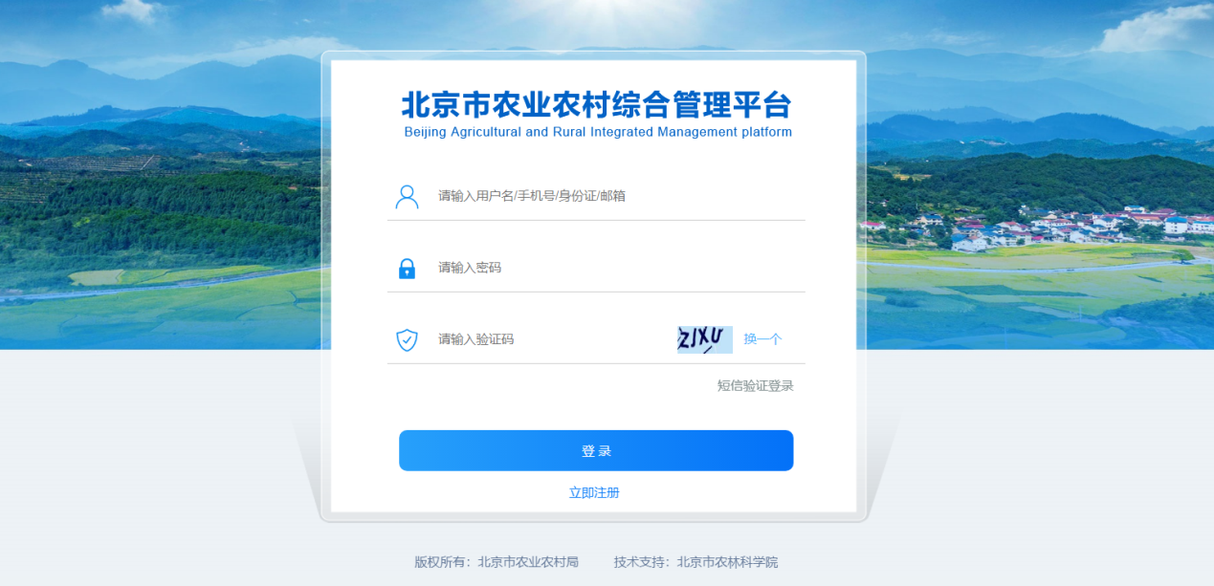
- 区级用户
区级账户是指各区农业农村主管部门、8家行业协（学）会和首农食品集团，可审核对应申报渠道的主体申报信息，有权退回主体申请并指导其进行修改，账号由管理员统一分配。
- 市级用户
市级用户可以审核区级账号审核通过的主体申报信息，有权退回主体申请至区级账户并指导其进行修改，账号由管理员统一分配。

用户登录
登录地址：https://sclt.bjny.org.cn/market
打开“北京市农业农村综合管理平台”输入用户名、密码进行登录。在综合业务入口，点击“市场流通”即可进入市场流通综合管理系统。
图1.2 用户登录界面
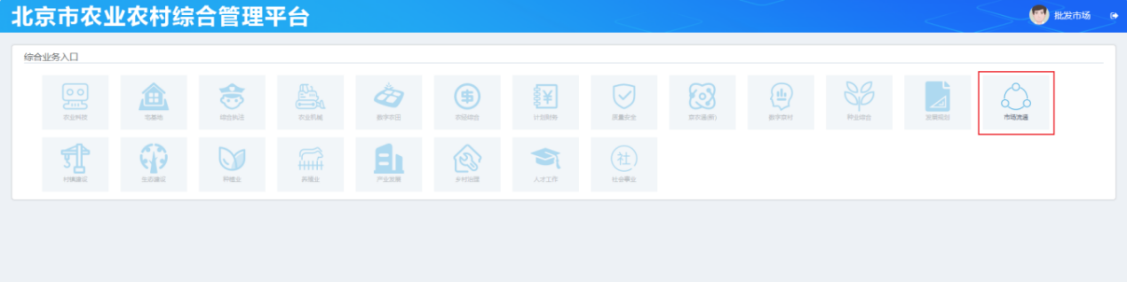
图1.3 综合管理平台首页

品牌系统界面
市场流通综合管理系统分为农产品市场监测、农资市场行情监测、农产品品牌建设、农产品产销信息、农产品流通项目、农产品流通渠道6个业务模块，点击“农产品品牌建设”进入系统。
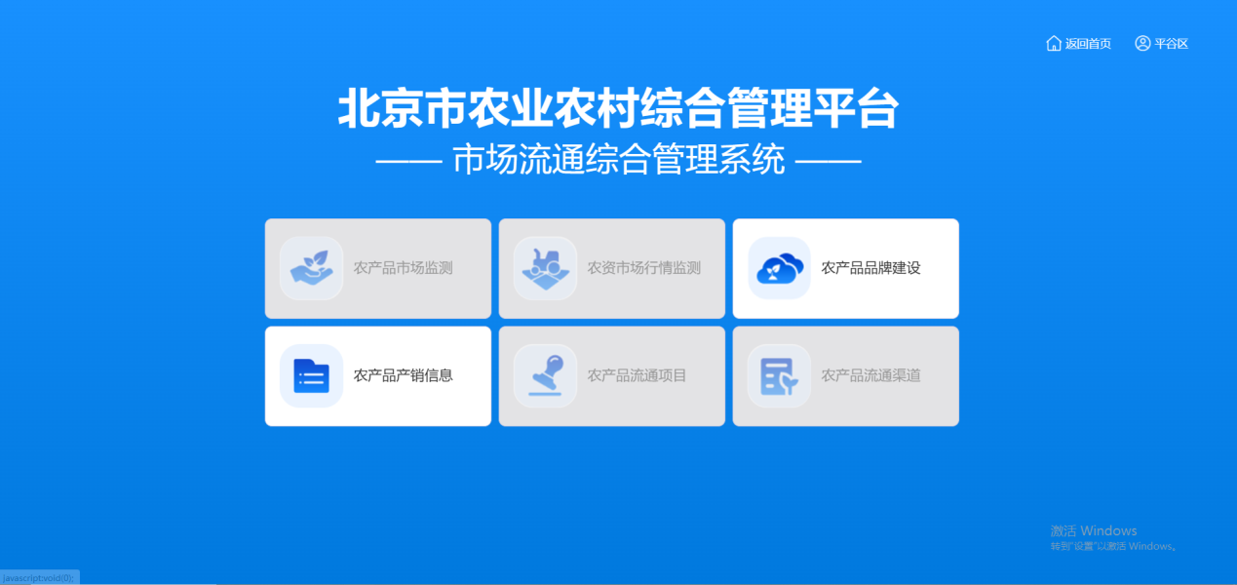
图1.4 市场流通综合管理系统首页

退出
进入系统点击“退出”可退出登录用户，返回系统登录页面。

返回平台首页
点击“返回平台首页”返回综合管理平台首页。

品牌主体管理
在市场流通综合管理系统首页，点击“农产品品牌建设”进入系统。
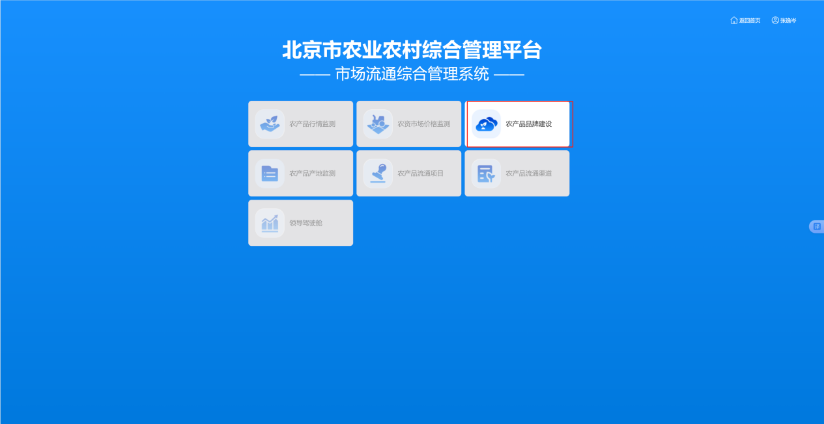
图2.1 市场流通综合管理系统首页

品牌申报管理

区域公用品牌申报
    - 区域公用品牌管理界面
用户点击申报管理-区域公用品牌申报，进入页面。
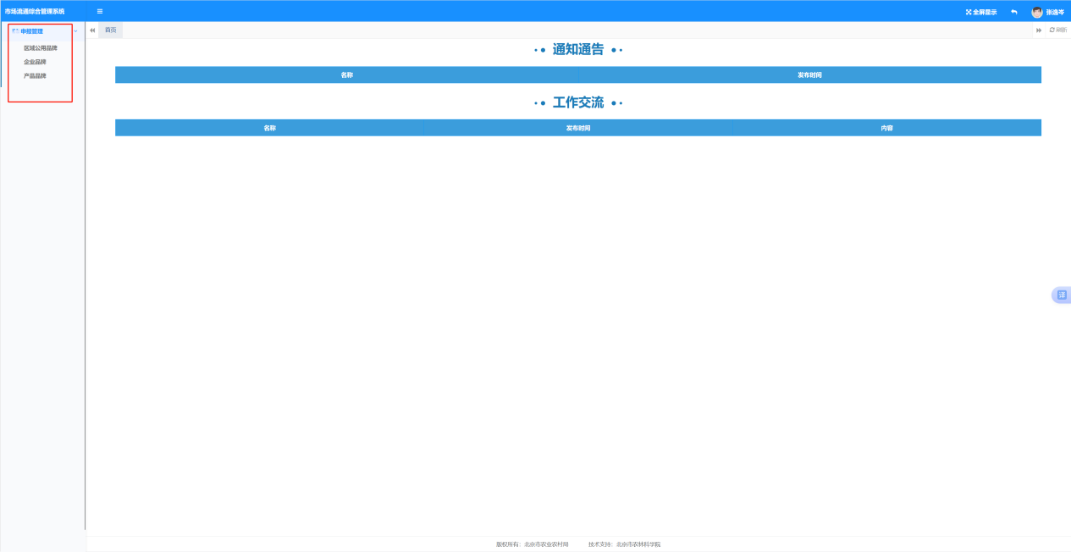
图3.1 区域公用品牌管理页面
- 新增
点击添加，可进行品牌的申报。
点击添加时会检测是否今年已经填报过“北京优农”品牌（即区域公用品牌，企业品牌，产品品牌三个品牌每年只能选择一个）。
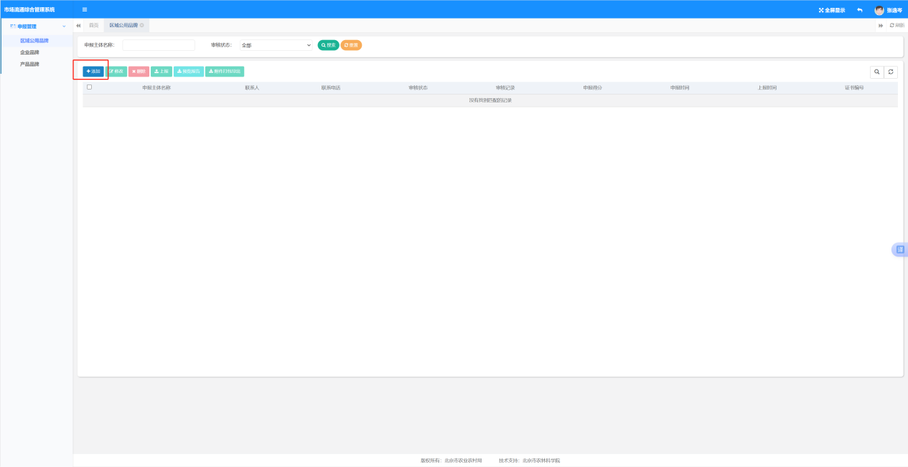
图3.2 区域公用品牌新增界面

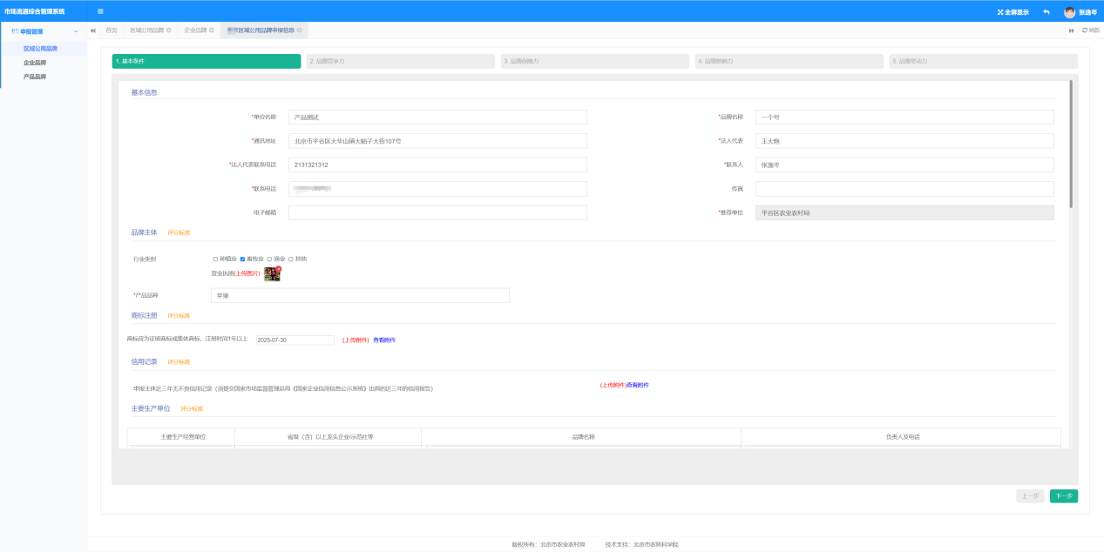
图3.3 区域公用品牌新增界面
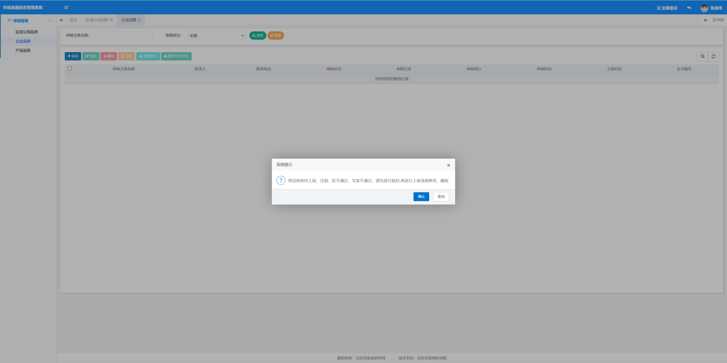
图3.4 申报只能选择一个上报提示界面

添加界面填报时，点击下一步即可到达下一个填报模块（基本条件、品牌竞争力、品牌保障力、品牌影响力、品牌带动力），基本条件模块带红色星号的需要填写完毕才可以点击下一步，因为需要先保存基本信息，其他模块无要求，可直接点击下一步。
- 修改
在管理界面点击修改可以进入修改界面。
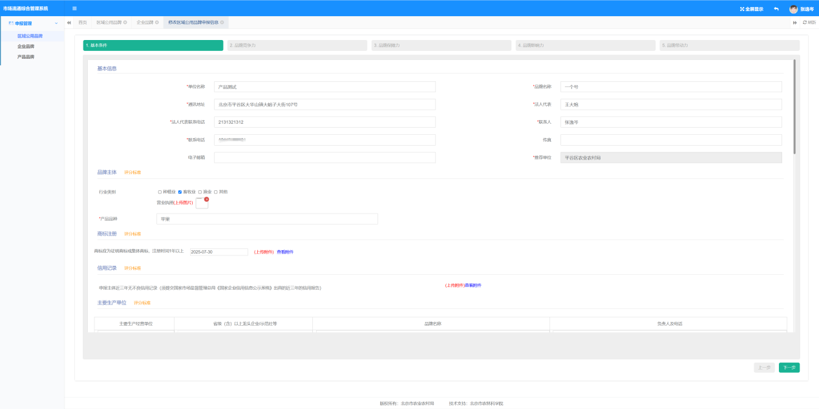
图3.5 区域公用品牌修改界面
修改时，已上传附件的填报项后面会显示查看附件，其他的与添加时一致。

- 预览
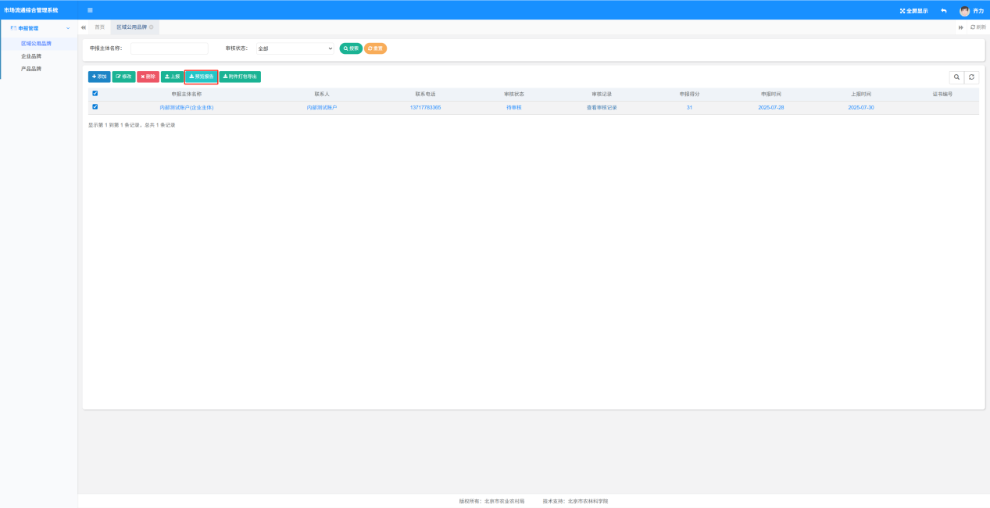
图3.6 区域公用品牌点击预览界面

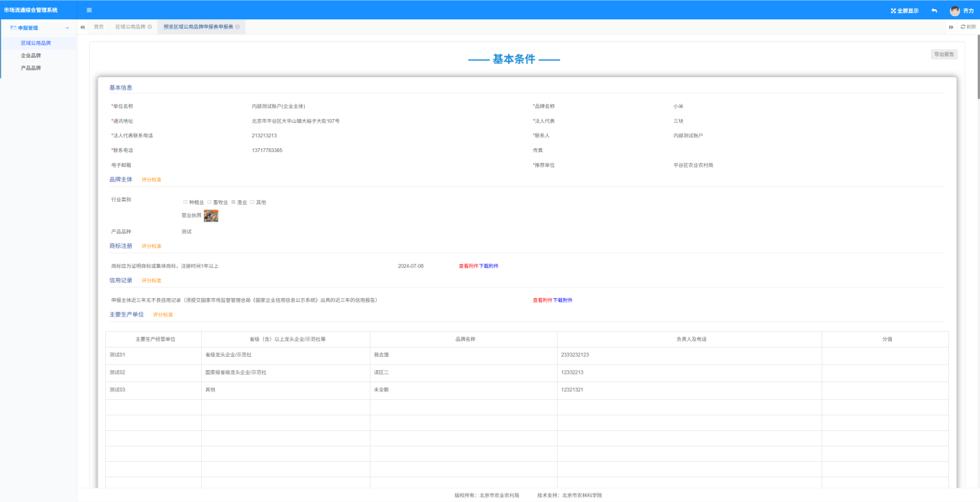
图3.7 区域公用品牌预览界面

点击预览，可以查看信息详情，可以导出查看已上传的附件。
- 导出报告、导出附件---需要市级审核之后才可以导出
点击导出报告可以将您申报的信息导出为不可编辑的word文档以便您提交材料使用。
点击导出附件可以导出您填报时上传的所有附件（只会导出每一项最后一次上报的附件，例如，信用记录上传了三次附件，只会保留最后一次上传的附件）。
- 上报
点击上报进入上报页面
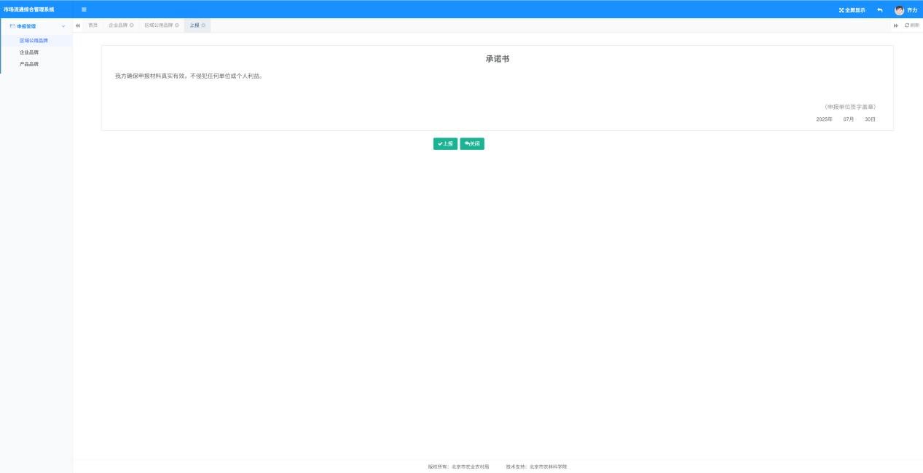
图3.8 区域公用品牌上报界面

- 删除
点击删除该信息将被删除
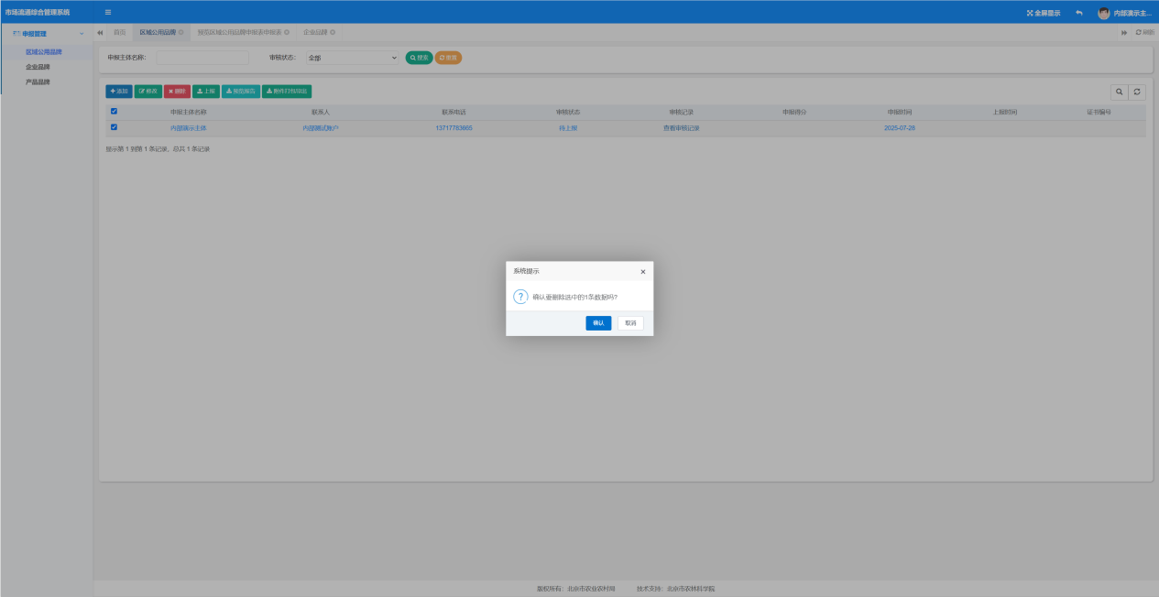
图3.9 区域公用品牌删除界面

企业品牌申报
    - 企业品牌管理界面
用户点击申报管理-企业品牌申报，进入页面。

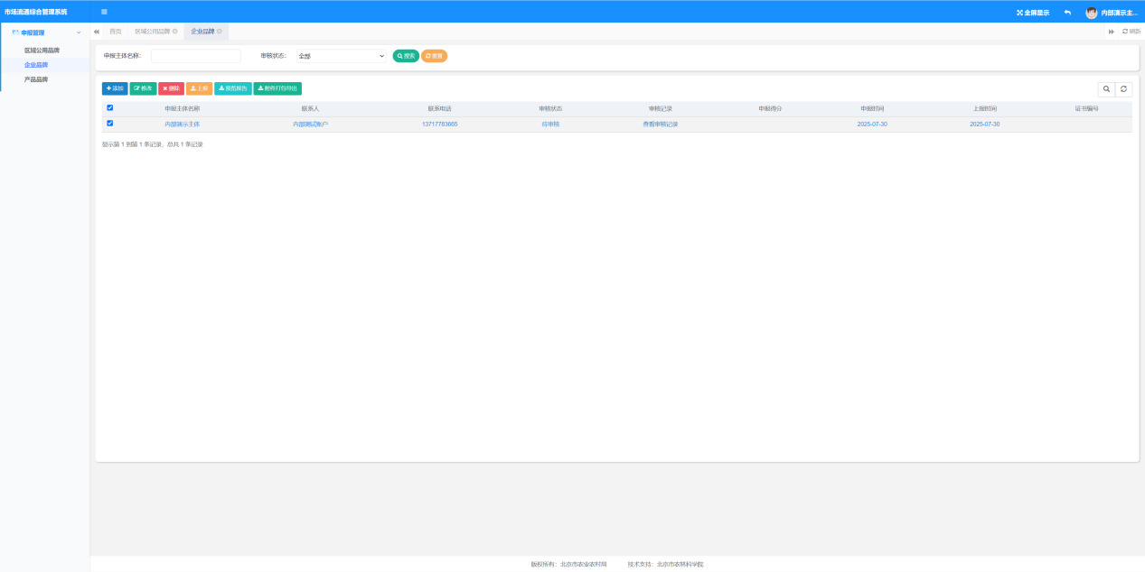
图3.10 企业品牌申报管理页面
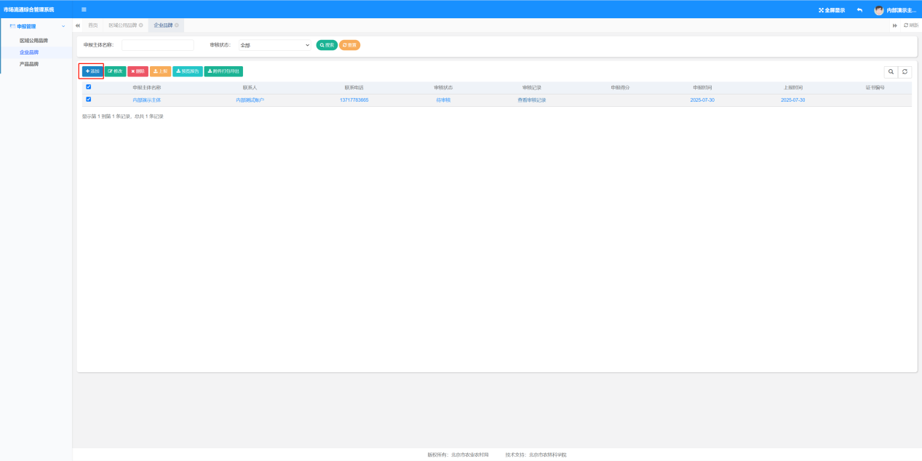
图3.11 企业品牌申报管理添加页面

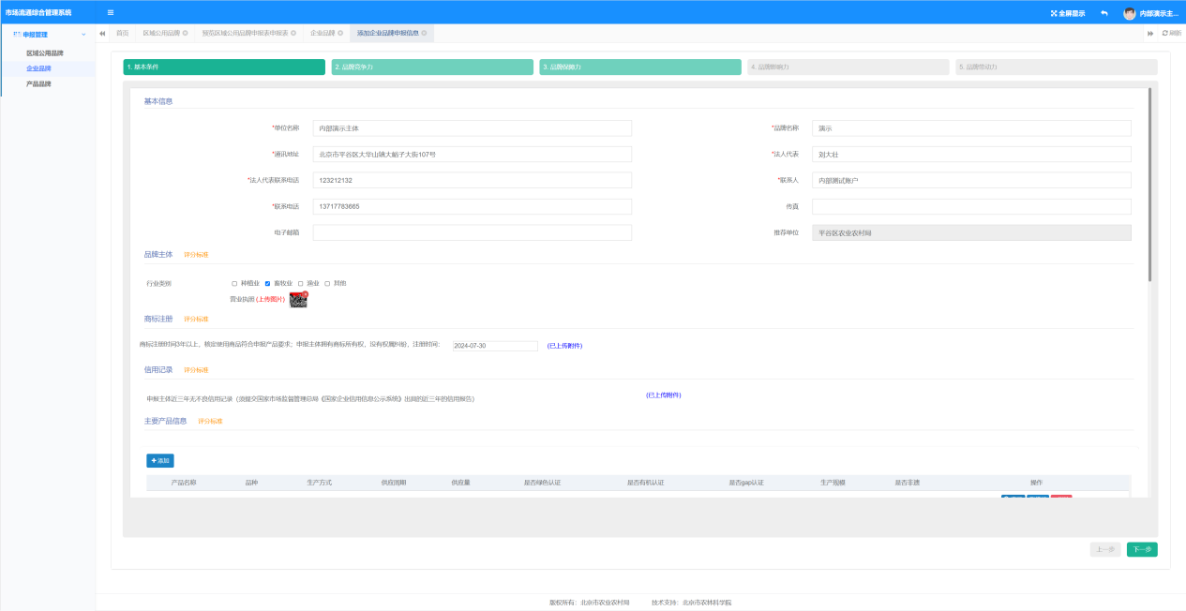
图3.12 企业品牌添加页面

- 审核
在管理界面点击上报可以进入审核界面
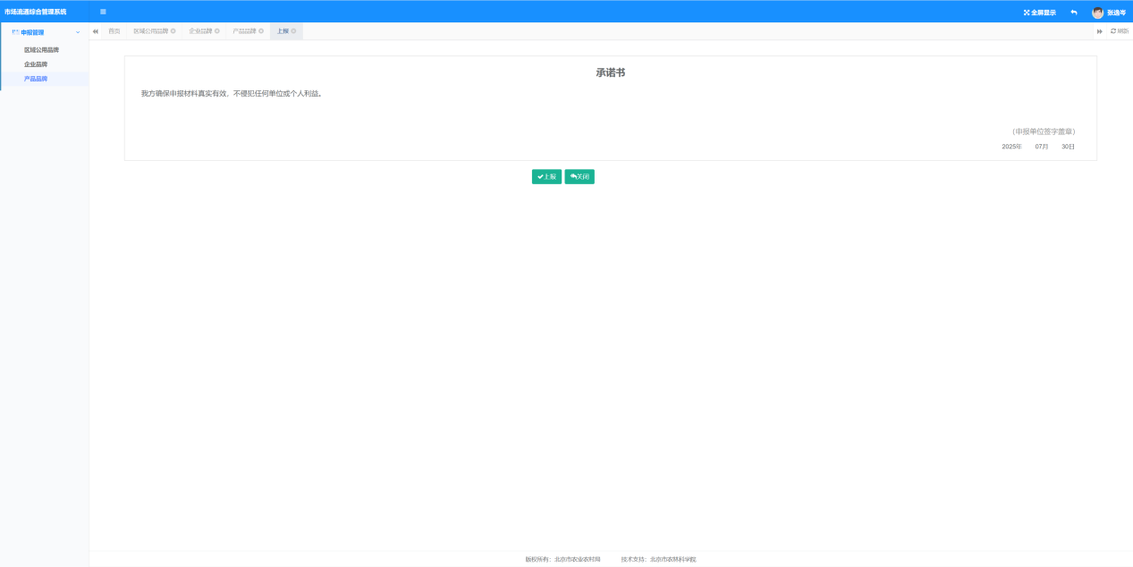
图3.13 企业品牌审核界面
- 查看
点击查看，可以查看信息详情，可以导出查看已上传的附件。
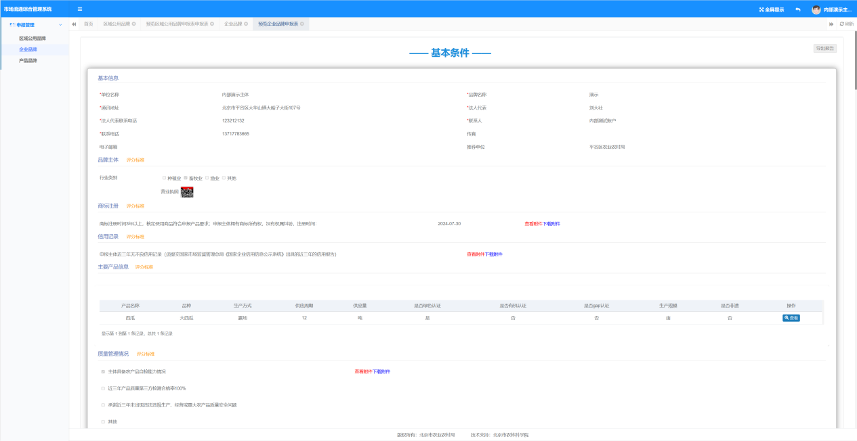
图3.14 企业品牌预览界面

- 导出报告
点击导出报告可以将您申报的信息导出为不可编辑的word文档以便您提交材料使用。

产品品牌申报
    - 产品品牌管理界面
用户点击申报管理-产品品牌申报，进入页面。
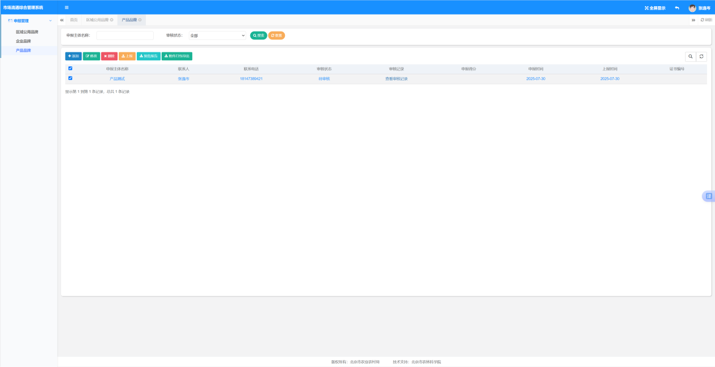
图3.15 产品品牌申报管理页面
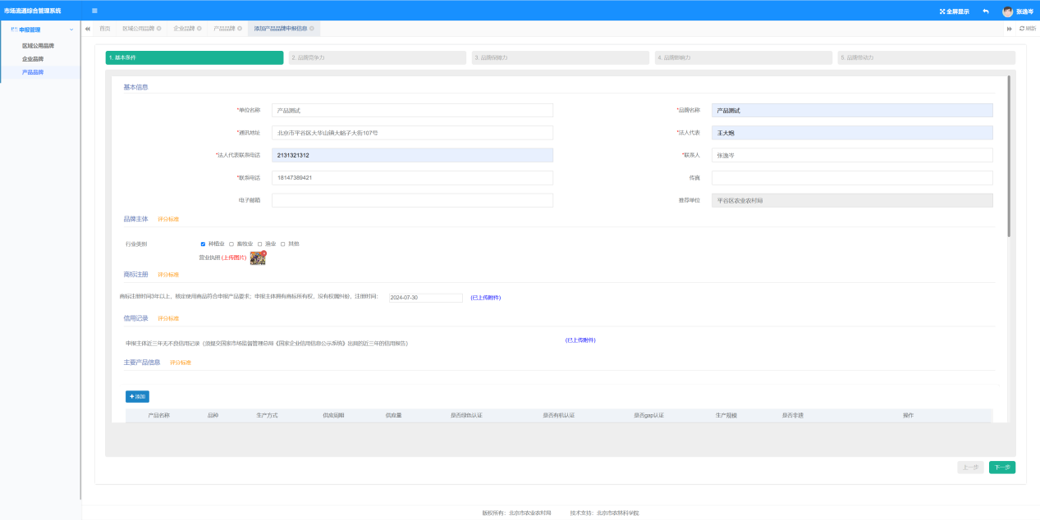
图3.16 产品品牌申报添加页面

- 审核
在管理界面点击上报可以进入上报界面
图3.17 产品品牌上报界面
- 查看
点击查看，可以查看信息详情，可以导出查看已上传的附件。
- 导出报告
点击导出报告可以将您申报的信息导出为不可编辑的word文档以便提交材料使用。
- 审核记录

上报后，点击审核记录可查看审核记录
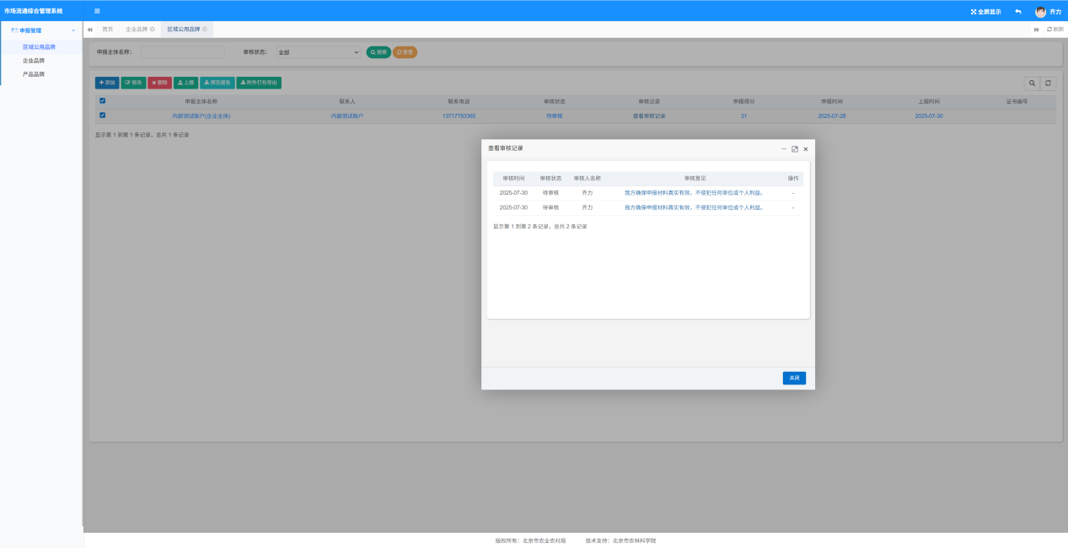
图3.18 产品品牌审核记录界面

- 系统技术咨询

联系人：王兴宇 联系电话：13264339758（微信同号）
